“走基层、送温暖” 扶贫帮困暖人心
——市发改委以“十九大”精神为引领，深入基层解难题办实事

为积极响应市委号召，深入学习宣传贯彻党的十九大精神，扎实开展第二阶段“走基层、解难题、办实事、惠民生”活动，2017年12月14日，市发改委党组书记、主任周明德同志亲自带队到对口帮扶贫困村开展“走基层、送温暖”扶贫帮困活动。
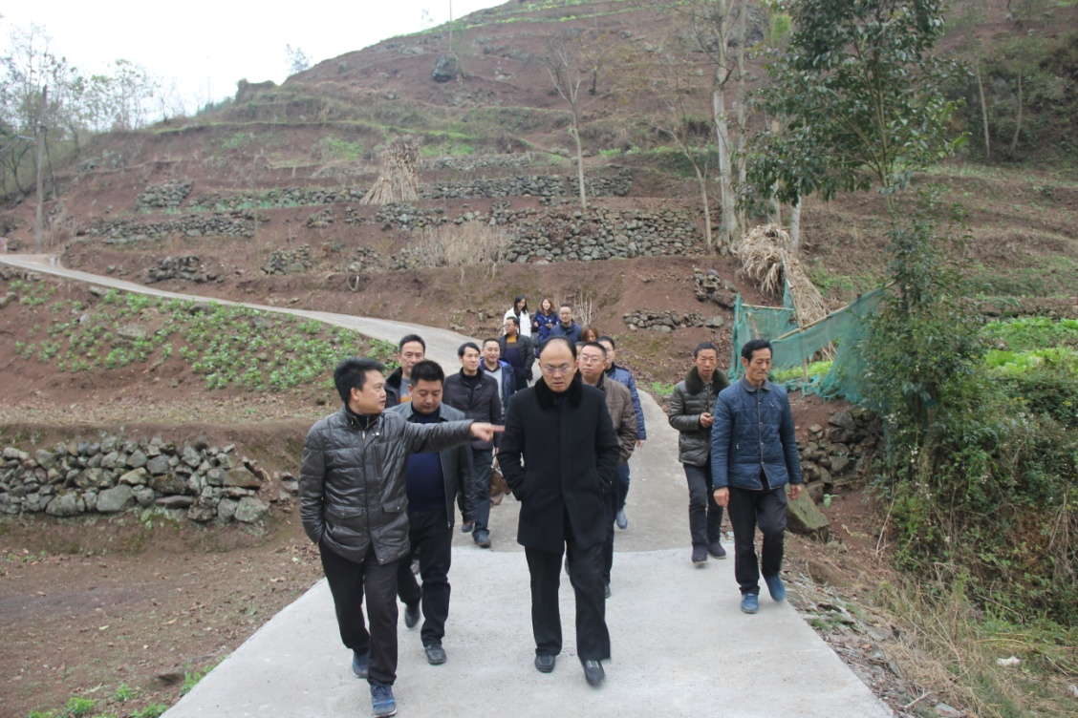
周明德（前排左二）带队走访慰问兰家沟村
这天，寒风习习，阴雨绵绵，经过4个多小时的山路颠簸，市发改委一行到达峨边县红花乡兰家沟村。寒冬将至，为了让贫困户安全温暖过冬、欢乐祥和过年，周明德同志带队到贫困户费明华、贾守兰家中进行了走访慰问。
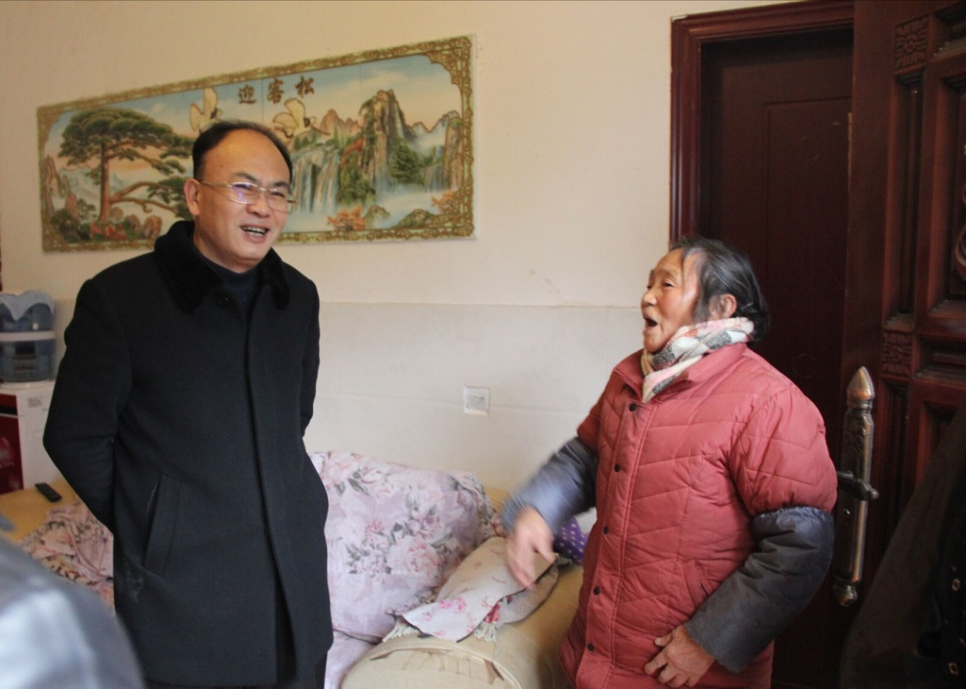
周明德（左一）到贫困户贾守兰家中慰问
在慰问交流中，周明德主任亲切询问了他们的家庭情况、身体状况以及生活上的困难，给他们送去了党组织的温
暖，并勉励克服困境，树立脱贫致富的信心。贫困户费明华发自肺腑地感叹：“共产党好啊！”
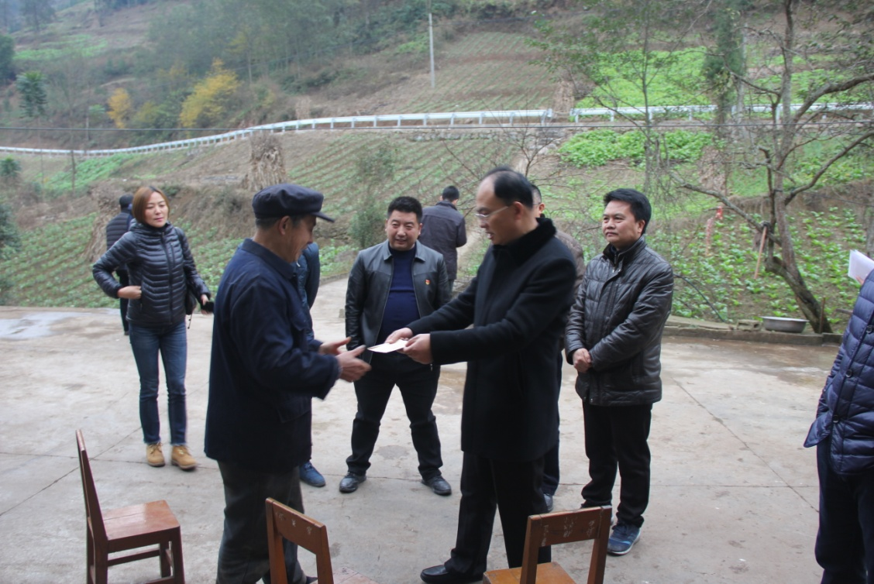
周明德（前排左二）到贫困户费明华家中慰问
随后，市发改委一行到产业脱贫项目兰家沟村优质脆红李基地、花椒基地现场调研。周明德同志与正镇种植专业合作社负责人亲切攀谈，详细了解基地种植发展情况，对专合社积极引进脱贫产业项目表示支持和鼓励，并对基地下一步的建设提出了殷切希望。
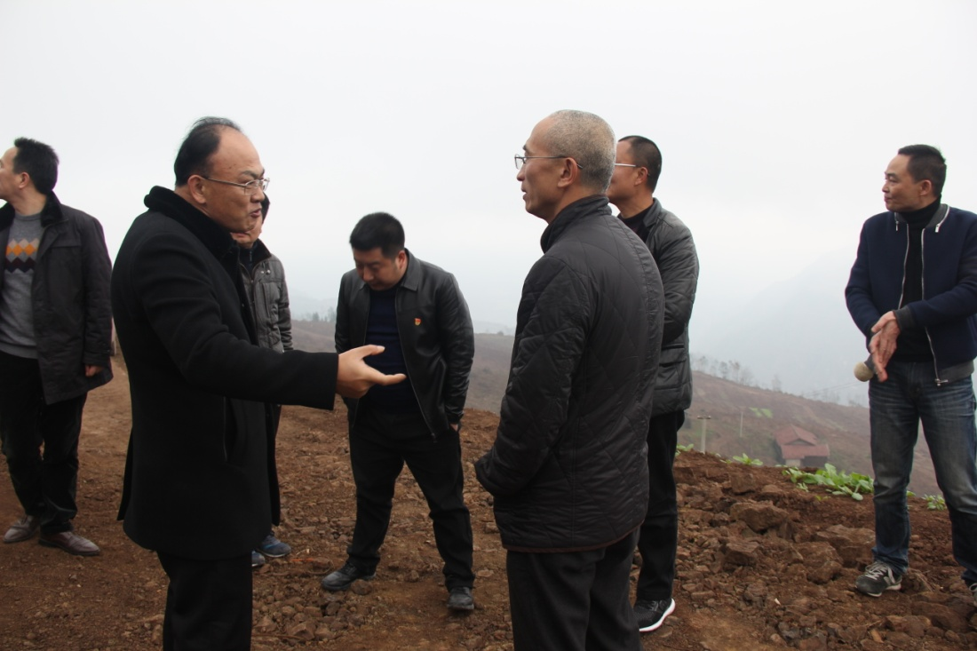
周明德（前排左一）到兰家沟村产业脱贫项目基地现场调研
调研结束后，市发改委一行来到村委会召开座谈会，县乡村干部以及部分贫困户参加了座谈。会上，县乡村领导干部汇报了脱贫攻坚工作情况以及当前亟需解决的一些困难，市发改委相关科室针对汇报的情况提出了合理的对策建议。周明德同志代表市发改委党组对长期奋战在脱贫攻坚工作一线的基层干部表示感谢，对我委派驻第一书记工作予以肯定，对贯彻落实党的十九大精神做了宣讲，并就如何抓好脱贫攻坚工作谈了体会。他指出：脱贫攻坚已成为我国全面建成小康社会，夺取新时代中国特色社会主义伟大胜利的重大战略任务，当前已到决胜关键时期，必须坚决贯彻中央和省委、市委部署，下足“绣花”功夫，全力以赴开展精准扶贫，坚决打赢脱贫攻坚战。一要始终把产业扶贫作为脱贫攻坚的重中之重来抓，因地制宜，选准产业项目和发展模式，带动老百姓依靠自身的努力勤劳致富。二要进一步巩固现有成果，高水平脱贫摘帽，让兰家沟村贫困群众实实在在得到实惠。三要高起点、高标准编制未来三年全面决胜小康的整村奔康规划。最后，周明德同志强调,市发改委将全力支持兰家沟村各项工作，助力全村群众走上脱贫致富的康庄大道。
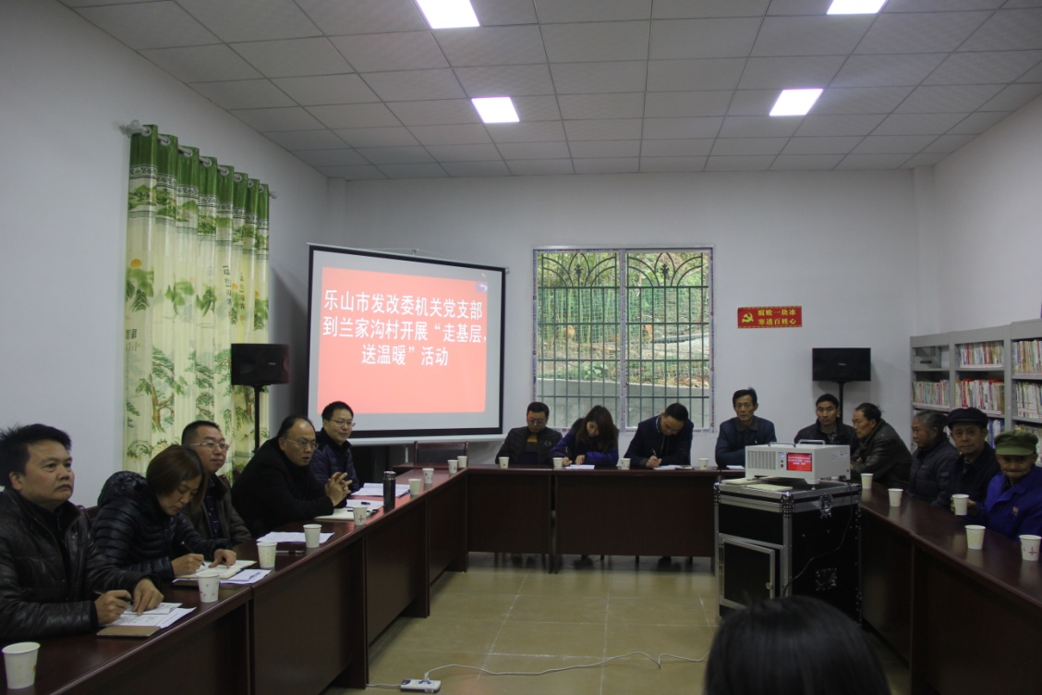
市发改委“走基层、送温暖”活动座谈会

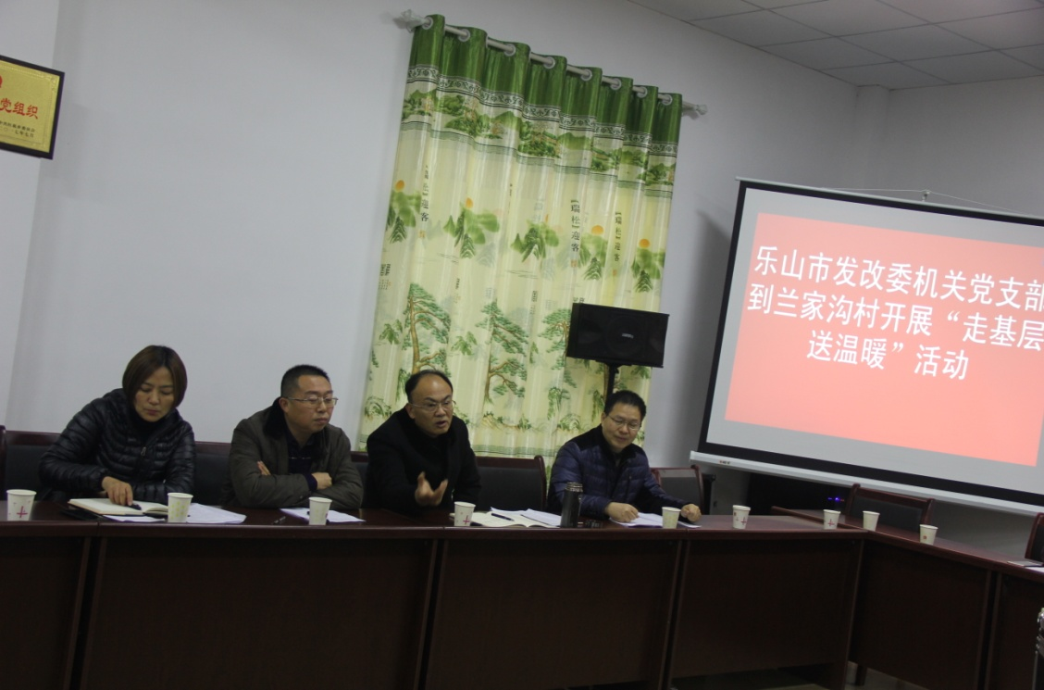
周明德（左三）在座谈会上进行十九大精神政策宣讲
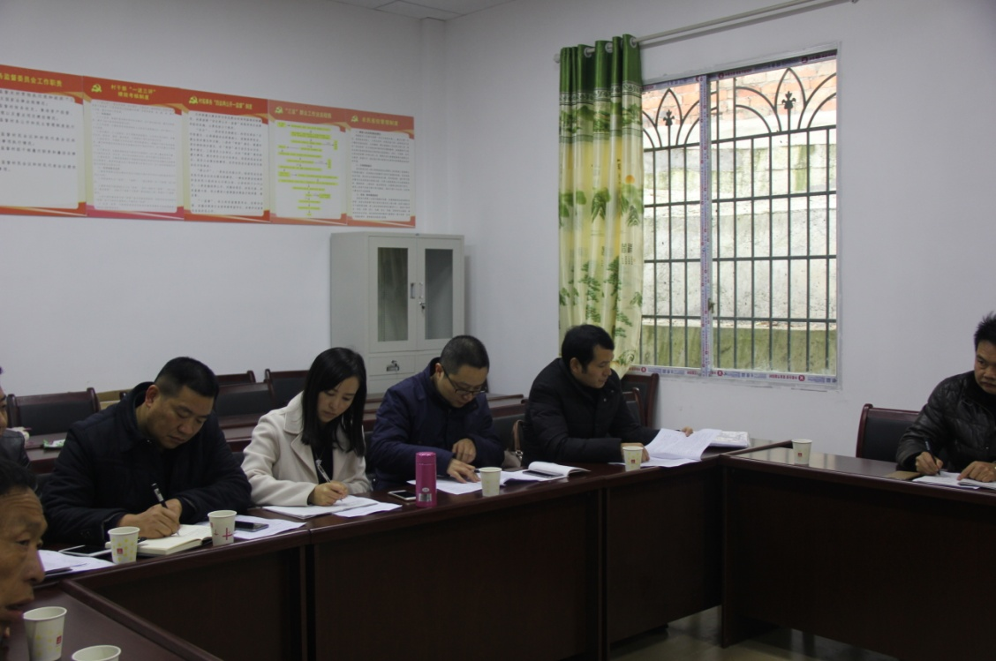
市发改委部分科长在座谈会上积极献言
通过此次活动的开展，市发改委切实把党的关怀和温暖送到了贫困群众的心坎上，把党的十九大精神传达到了基层群众中，进一步拉近了机关党员干部与基层群众的距离，同时也激励带动了全体党员干部增强责任意识、发挥先锋模范带头作用的积极性。

